|  |  |
| --- | --- |
| **Group No.** | **9** |
| **Project Name** | **DD Rental Car** |

|  |  |  |  |  |
| --- | --- | --- | --- | --- |
| **MEMBER LIST** | | | | |
| **No.** | **ID** | **Fullname** | **Section** |
| **1** | 2213110204 | ชนนัช เพ็ชรโยธิน | 2 |
| **2** | 2213110535 | นิรภัฎ คงห้วยรอบ | 2 |
| **3** | 2213110436 | ชิตวร คีรีเอกสถิต | 2 |
| **4** | 2213110451 | ณตฤณ ทองวิชิต | 2 |

**หมายเหตุ: ถ้าสมาชิกไม่ครบตามจำนวน ไม่ต้องกรอกข้อมูลในช่องที่เหลือ**

|  |
| --- |
| **User Interface of Homepage (The First Window Form of Project)** |
| 1. หน้าแรก (Login)   1.1 Sign In - เข้าสู่หน้า Homepage  1.2 Create a new account - เข้าสู่หน้า สมัครสมาชิก |

|  |
| --- |
| **User Interface of other Windows Form** |

**หมายเหตุ: ให้นักศึกษาใส่ “ชื่อหน้าวินโดว์ฟอร์ม” และระบุว่าหน้าต่างนี้มาจากปุ่มใด เขียนไว้ด้านบนรูป**

1. Register (มาจากปุ่ม Sign Up)

2.1 ลูกศรย้อนกลับมุมขวาบน - กลับสู่หน้า Login

2.2 Sign Up - สมัครสมาชิกและกลับสู่หน้า Login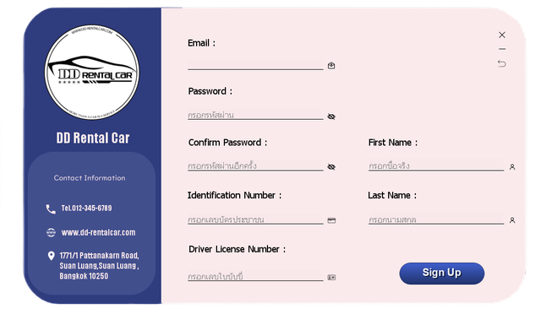

1. Homepage (มาจากปุ่ม Sign In)

* เลือกรถที่ต้องการเช่าและกด Confirm
* เลือกวันรับรถ วันส่งรถ
* กรอกสถานที่รับและส่งรถ
* ติ๊กเพื่อเลือกตัวเลือกเพิ่มเติม

3.1 Purchase ขึ้น หน้าต่าง Popup ชำระเงิน

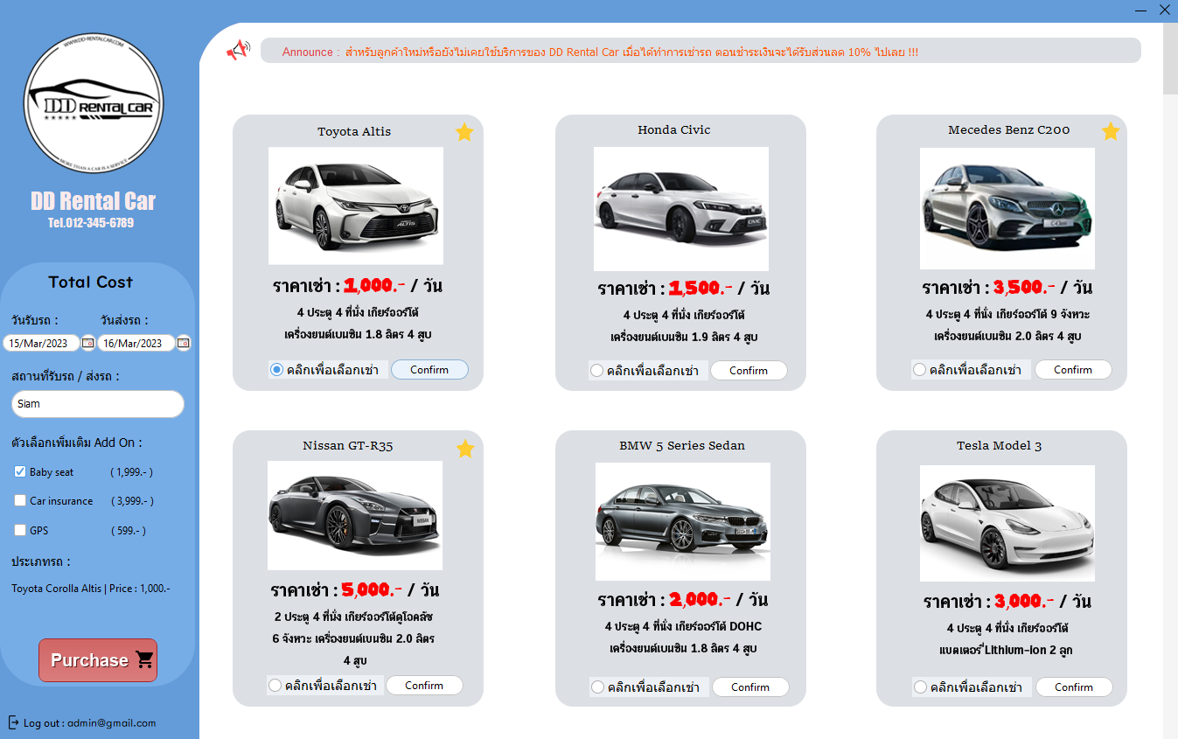

1. ชำระเงิน (มาจากการกด Purchase)

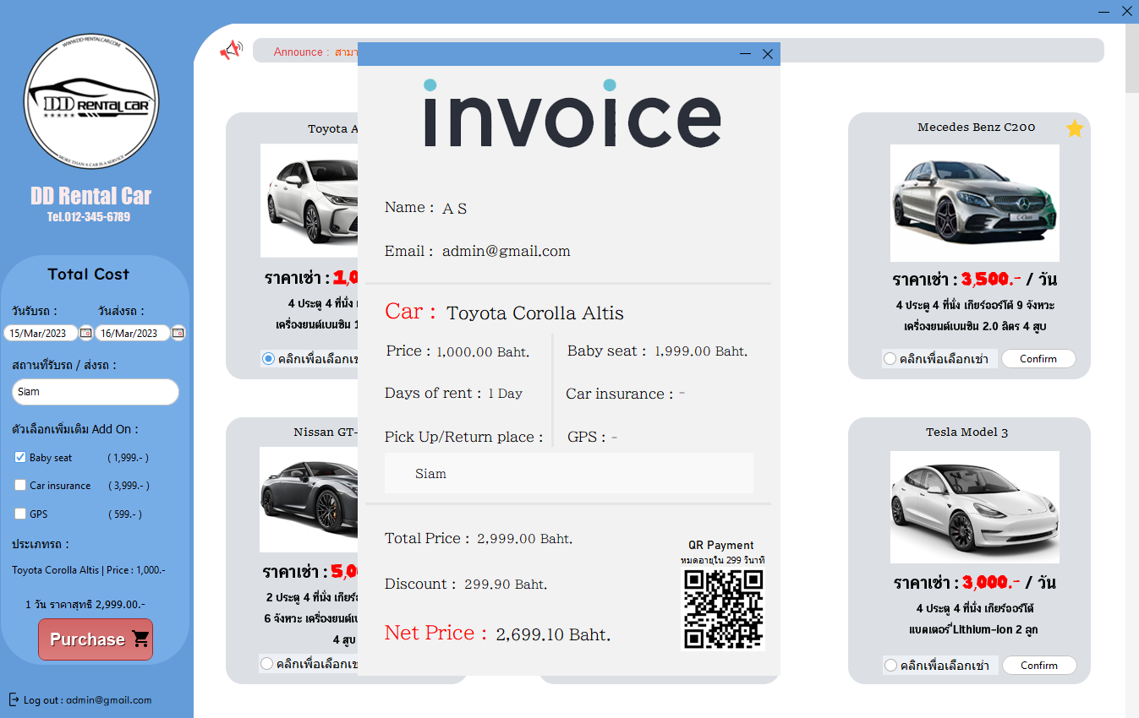

|  |
| --- |
| **แผนผังโครงสร้างโปรแกรม** |

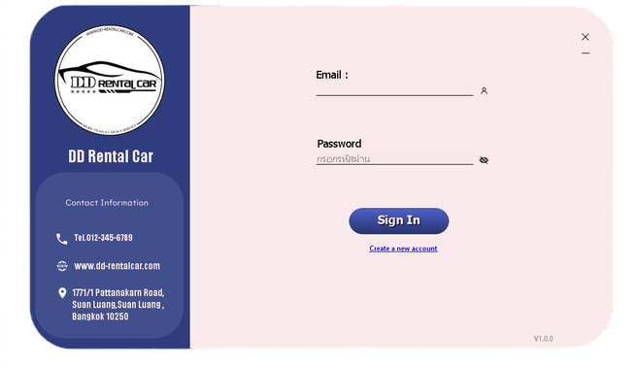







**Sign Up Back Sign In**



**Select Car → Purchase**